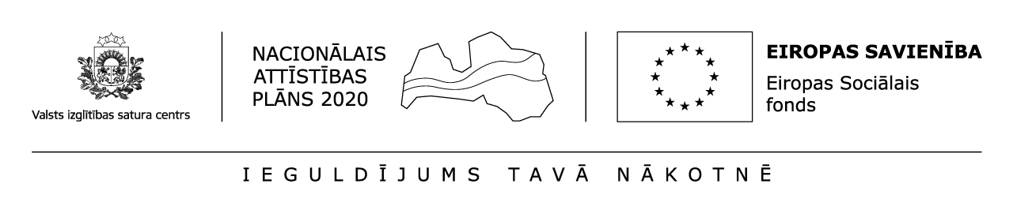

Nr.8.3.1.1/16/I/002
KOMPETENČU PIEEJA MĀCĪBU SATURĀ
5.10. apakšdarbība
„LATVIEŠU VALODAS PRASMES PILNVEIDES PROGRAMMA”

Vārds, uzvārds,____________________________________,

__________________________________________,
(izglītības iestāde)

__________________________________________,
(ieņemamais amats)

dzīvojošs (-a) _____________________________________ ,

tālr. ___________,

e-pasts: ______________

PIETEIKUMS

Vēlos pieteikties uz latviešu valodas un kultūrvides apguves intensīvajiem kursiem – diennakts nometni 2019. gada ______.–______. augustā.

Esmu pirmsskolas/sākumskolas pedagogs (vajadzīgo pasvītrot).

Mana motivācija dalībai nometnē: ________________________________________________________________________________________________________________________________________________________________________________________________________________________________________________________________________________________________________________________________________

Apņemos saskaņot dalību kursos ar savu izglītības iestādes administrāciju un apmeklēt visas mācību nodarbības.

Rīgā, 2019. gada ___. _____________ Vārds, uzvārds

